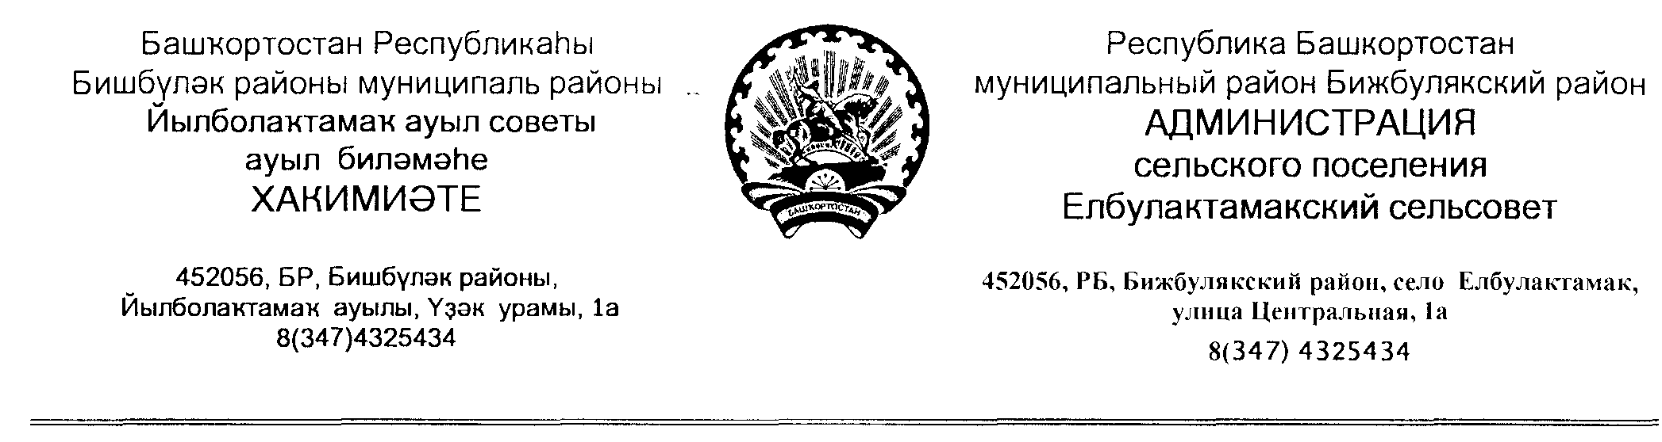

КАРАР ПОСТАНОВЛЕНИЕ

06 октября 2020 й №17 06 октября 2020 г.

О Планах мероприятий по профилактике терроризма
и экстремизма в границах сельского поселения Елбулактамакский сельсовет муниципального района Бижбулякский район Республики Башкортостан
на 2020-2023 годы

Согласно п. 7.1 ст. 14 Федерального закона от 06.10.2003 года № 131-ФЗ «Об общих принципах организации местного самоуправления в Российской Федерации», п. 8 ч. 1 ст. 3 Устава сельского поселения Елбулактамакский сельсовет муниципального района Бижбулякский район Республики Башкортостан, ПОСТАНОВЛЯЮ:

1.Утвердить план мероприятий по противодействию терроризму и экстремизма в границах сельского поселения Елбулактамакский сельсовет на 2020-2023 годы (приложение № 1).

2. Обнародовать данное постановление на доске объявлений в здании администрации сельского поселения.

3. Контроль за исполнением данного постановления оставляю за собой.

Глава сельского поселения А, А.Валиахметов

Утверждено на заседании администрации
сельского поселения Елбулактамакский сельсовет муниципального района Бижбулякский район Республики Башкортостан от 06.10.2020г.

План
мероприятий по противодействию терроризму на территории
сельского поселения Елбулактамакский сельсовет муниципального района Бижбулякский район Республики Башкортостан на 2020-2023 годы

№ п/п | Наименование мероприятий | Ответственные исполнители | Сроки исполнения
1 | 2 | 3 | 4
 | Участие на заседаниях при главе администрации муниципального района по вопросам профилактики терроризма и экстремизма. Выполнение решений антитеррористической комиссии муниципального района | Глава сельского поселения | ежеквартально
 | Осуществление комплекса мер, направленных на усиление безопасности:  - жилых домов и мест массового пребывания людей,  - водозаборных скважин и иных объектов жизнеобеспечения;  - учебных и дошкольных заведений, учреждений здравоохранения,  -мест с массовым пребыванием людей | Администрация сельского поселения, руководители учреждений | постоянно
 | Проводить комплексные обследования учреждений и прилегающих к ним территорий в целях профилактики терроризма и экстремизма и проверки антитеррористической защищенности и противопожарной безопасности. | Администрация сельского поселения, руководители учреждений, службы пожарной охраны, полиции (по согласованию) | Май
 | Организовать регулярные проверки жилых домов, пустующих и арендуемых помещений на предмет установления незаконно находящихся на территории сельского поселения лиц | Руководитель СПЦ, участковый (по согласованию) | постоянно
 | Уточнение перечня заброшенных домов, расположенных на территории сельского поселения. Своевременно информировать правоохранительные органы о фактах нахождения (проживания) на указанных объектах подозрительных лиц, предметов и вещей. | Руководитель СПЦ, администрация сельского поселения, участковый уполномоченный полиции | регулярно
 | Организовать постоянное информирование населения сельского поселения о мерах, принимаемых по противодействию терроризму и экстремизму | Администрация сельского поселения | На собраниях граждан
 | Изготовление и распространение листовок антитеррористической направленности среди населения | Администрация сельского поселения | На собраниях граждан
 | Проведение профилактической работы с населением при подворных обходах, на собраниях по месту жительства. | Администрация сельского поселения | Ежегодно, апрель-май
 | Организовать проведение пропагандистской работы в учреждениях образования, культуры с целью разъяснения сущности терроризма и экстремизма, его истоков и последствий | Руководители учреждений | В течение года
 | Организация профилактической работы по правилам поведения при возникновении чрезвычайных ситуаций в образовательных учреждениях при проведении массовых мероприятий. | Администрация сельского поселения, администрации школы и детского сада | Один раз в год
 | Осуществление профилактики экстремистских проявлений в молодежной среде и семьях, находящихся в трудных жизненных ситуациях | Администрация сельского поселения, общественные формирования. | постоянно
 | Привлечение старост населенных пунктов к проведению мероприятий по предупреждению правонарушений | Администрация сельского поселения | В течение года
 | Принять меры по укреплению материально-технической базы учреждений, в т.ч. освещение и ограждение, наличие противопожарного инвентаря. | Руководители учреждений | постоянно
 | Мотивирование граждан к информированию о ставших им известных фактах подготовки к осуществлению экстремистской деятельности, а также о любых обстоятельствах, которые могут способствовать предупреждению экстремисткой деятельности, ликвидации или минимализации ее последствий | Администрация сельского поселения | постоянно
 | Подготовка и распространение информационных материалов о предупреждении и пресечении экстремистской деятельности, ориентированных на повышение бдительности граждан, формирование у них чувства заинтересованности в противодействии экстремизму, а также чувства сопричастности деятельности государства в этой сфере | Администрация сельского поселения | На собраниях граждан

